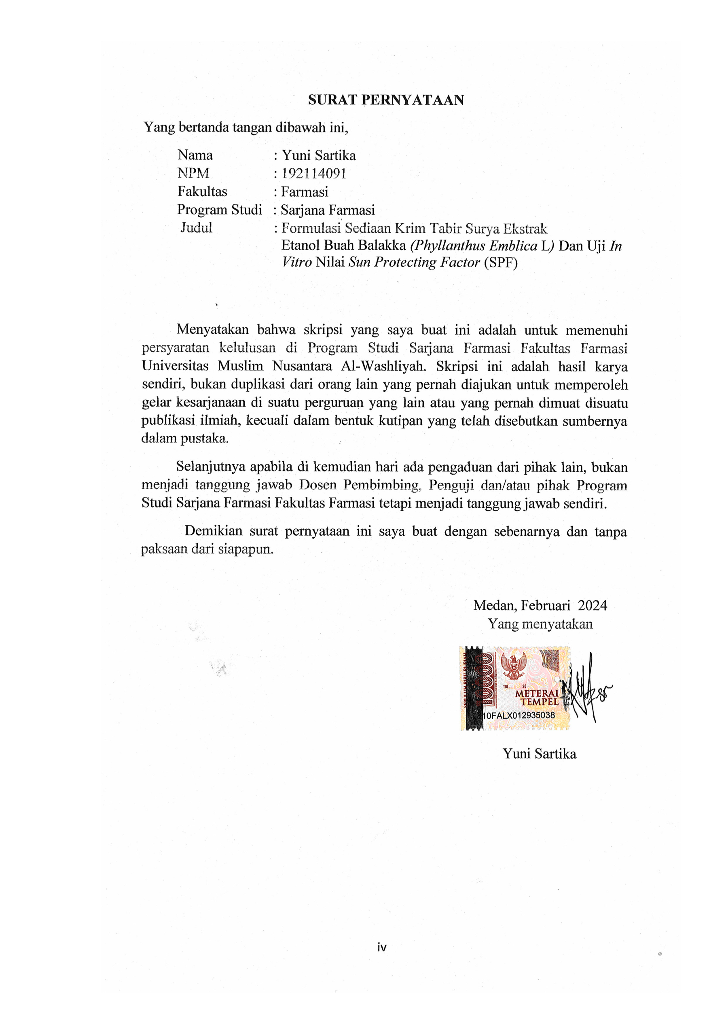
SURAT PERNYATAAN
Yang bertanda tangan dibawah ini,
Nama : Yuni Sartika
NPM : 192114091
Fakultas : Farmasi
Program Studi : Sarjana Farmasi
Judul : Formulasi Sediaan Krim Tabir Surya Ekstrak Etanol Buah Balakka (Phyllanthus Emblica L) Dan Uji In Vitro Nilai Sun Protecting Factor (SPF)

Menyatakan bahwa skripsi yang saya buat ini adalah untuk memenuhi persyaratan kelulusan di Program Studi Sarjana Farmasi Fakultas Farmasi Universitas Muslim Nusantara Al-Washliyah. Skripsi ini adalah hasil karya sendiri, bukan duplikasi dari orang lain yang pernah diajukan untuk memperoleh gelar kesarjanaan di suatu perguruan yang lain atau yang pernah dimuat disuatu publikasi ilmiah, kecuali dalam bentuk kutipan yang telah disebutkan sumbernya dalam pustaka.
Selanjutnya apabila di kemudian hari ada pengaduan dari pihak lain, bukan menjadi tanggung jawab Dosen Pembimbing, Penguji dan/atau pihak Program Studi Sarjana Farmasi Fakultas Farmasi tetapi menjadi tanggung jawab sendiri.
Demikian surat pernyataan ini saya buat dengan sebenarnya dan tanpa paksaan dari siapapun.

Medan, Februari 2024
Yang menyatakan

Yuni Sartika

